Лабораторная работа №5
УСТРОЙСТВА ПИТАНИЯ БУМАГОЙ РУЛОННЫХ ПЕЧАТНЫХ МАШИН

Цель работы: изучить виды устройств питания бумагой рулонных печатных машин, освоить методику расчета их основных технологических характеристик.

Общие сведения
Устройства для питания ротационных машин рулонной бумагой должны удовлетворять ряду требований, из которых наиболее важные:
1)возможность быстрой и удобной смены рулона.
2)возможность регулировки положения рулона в осевом и радиальном направлениях.
3)постоянство натяжения и равномерность подачи бумажной ленты в печатное устройство.
Последнее требование обеспечивает стабильность технологического процесса, так как при выполнении его исключаются обрывы бумаги, облегчается приводка оттисков и улучшается качество печати.
В соответствии с этими требованиями бумагопитающие устройства включают в свой состав: 1)приспособления для установки рулонов, 2)рулонные тормоза, 3)амортизаторы, 4)механизмы для автоматической или полуавтоматической замены рулонов на ходу машины.
Существует два типа приспособлений для установки рулонов в ротационных машинах: шпиндельные устройства и бесшпиндельные.
Шпиндельные устройства. Установка рулона на жесткий металлический шпиндель наиболее старый способ крепления рулона, который сейчас практически не применяется.
Бесшпиндельные устройства. В таком устройстве более современно и совершенно рулон закрепляют при помощи конусов, вдвигаемых с двух сторон в отверстия картонной втулки рулона. Однако в этом случае оба подвижных конуса размещаются не на шпинделе, а в качающихся рычагах, позволяющих устанавливать рулон непосредственно с пола. Это облегчает и ускоряет процесс установки рулона. В рулонных машинах применяют несколько разновидностей бесшпиндельных устройств: одно-, двух- и трехлучевые, рассчитанные соответственно на установку одного, двух и трех рулонов (рис. 1). Из всех разновидностей бесшпиндельных устройств наибольшее распространение получили одно- и трехлучевые. Последние часто называют рулонными звездами.

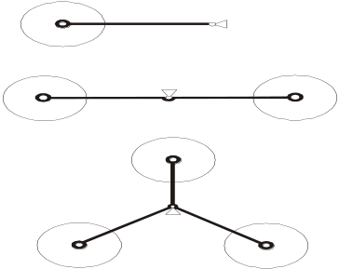
а б в
Рис. 1.

На рис. 2 в качестве примера представлена схема однолучевого бесшпиндельного устройства книжно-журнальной машины 2РК. Конусные центры 1, 2 смонтированы на рычагах 3, 4, которые могут поворачиваться около оси О при помощи рукоятки 5 и зубчатой передачи 6–9. Рычаги в зависимости от ширины рулона можно смещать в осевом направлении и после установки в требуемом положении закреплять винтами 10, 11. В отверстие картонной втулки рулона конусы вводят поворотом рукояток 12, 13. В рабочем положении конусы закрепляют специальными фиксаторами (рукоятки на схеме изображены условно; практически они располагаются в спиральных пазах прорезанных в корпусе каждого центра, и совершают сложное движение в пространстве). После установки поворачиваю рукоятку 5, рулон поднимают с пола в рабочее положение, в котором он фиксируется собачкой 14. Усилие на рукоятке во время подъема рулона не должно превышать 10—15 кг. Величина этого усилия может быть определена по формуле:
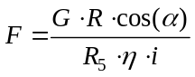 (1)
где G – вес рулона,
R – длина рычагов 3, 4 (500-600 мм).
R₅ – длина рукоятки 200-300 мм.
i – передаточное отношение зубчатого механизма (70-90),
η – общий коэффициент полезного действия передачи (0,85-0,9),
α – угол наклона рычагов 3, 4 к горизонту, при α = 0 необходимо приложить максимальное усилие.

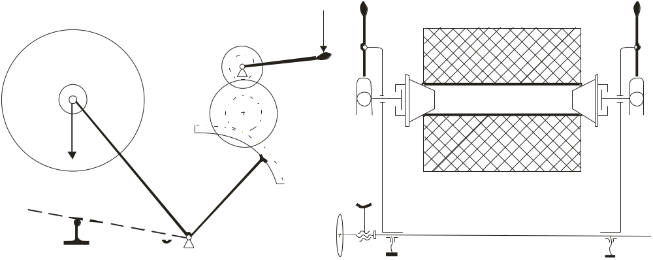
Рис.2

Пределы поворота рычагов рассчитываются таким образом, чтобы зарядка полных и неполных рулонов могла выполняться непосредственно с пола, без каких-либо вспомогательных подъемных приспособлений. Для того чтобы при крайнем нижнем положении рычага 3–4 зубчатый сектор 9 не выходил из зацепления с шестерней 8, в рулонном устройство предусмотрен ограничительный упор 15.
По данным хронометража ручных и машинных операций, при печатании книжно-журнальной продукции на машинах типа 2РК время, необходимое для смены и регулировки рулона в однолучевом бесшпиндельном устройстве, колеблется от 1,8 до 3 мин. При этом для 155 замеров среднее время составляет 2,3 мин. Если это среднее время t отнести ко времени печатания с одного рулона T, то относительная потеря времени Р на смену рулона может быть определена после несложных подстановок в процентах как:
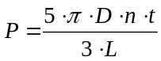 (2)
где D – диаметр печатного цилиндра, м
n – скорость работы машины об/мин,
L – длина бумажной ленты рулона, м
t – время, необходимое для смены и регулировки рулона в однолучевом бесшпиндельном устройстве, мин.

Марка машины | D, мм | n, об/мин | L, м | t, мин
2РК | 350 | 142 | 8000 | 2,3
2ОР | 378 | 208 | 10000 | 2,3
ГА (обор. 1-луч. бесшп. устр.) | 378 | 417 | 10000 | 2,3

Производительность рулонных печатных машин в основном зависит от скорости работы и от числа листов, запечатываемых за один рабочий цикл
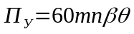 лист/час (3)
где m – число листо-оттисков за один рабочий цикл,
n – скорость работы машины об/мин,
 – коэффициент, учитывающий отход продукции в брак (для рулонных печатных машин равен 0,95),
– коэффициент использования времени машины (равен 0,93).

Трехлучевые устройства. С целью уменьшения потерь времени на смену рулона газетных агрегаты и скоростные печатные машины, в которых сматывание рулонов происходит в течение 15–20 мин., оборудуются двух- или трехлучевыми поворотными звездами. По сравнению с однолучевыми бесшпиндельными устройствами рулонные звезды позволяют в еще большей мере ускорить и облегчить процесс установки и замены рулона и тем самым примерно вдвое уменьшить потери времени.
На трехлучевой рулонной звезде (рис. 1, в) устанавливают три рулона: один рабочий и два запасных. Закрепляют рулоны подвижными конусными центрами 1 (рис. 3) при помощи рукояток 2 (на схеме показан привод только одного конуса). В различных конструкциях величина перемещения конусов колеблется от 6 до 10 см. При вдвигании конусов внутрь картонной втулки рулона величина осевого усилия может регулироваться маховичком 3. Конусные центры смонтированы на концах двух трехлучевых крестовин 4, 5, расположенных на массивном валу 6. Как и в однолучевых устройствах, конусные центры, установленные на шариковых подшипниках боковых стоек рулонного устройства, имеет на своей поверхности зубчатую рейку 7, которая служит одновременно в качестве шпонки. При помощи этой рейки и шестерен 8, 9, оси которых размещены в крестовинах 4, 5, последние можно смещать в осевом направлении на расстояние, зависимое от ширины рулонов. Вращают шестерни при помощи ключа, надеваемого на их оси.

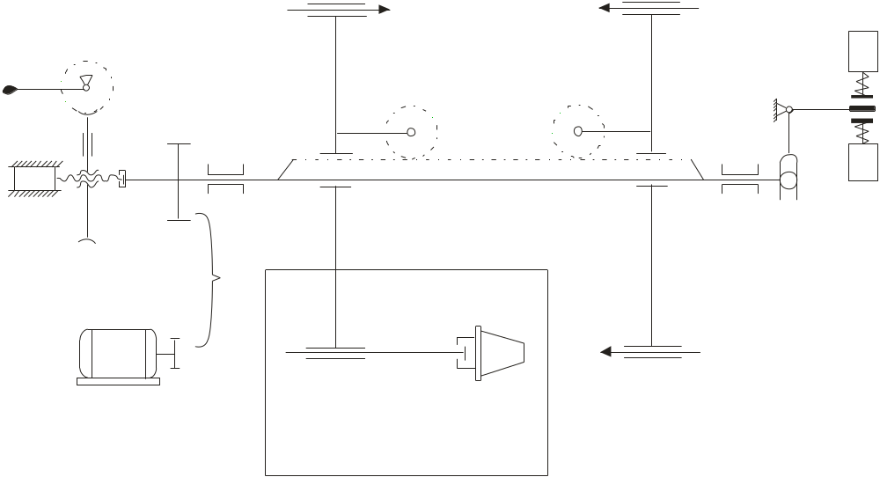
Рис. 3. Принципиальная схема трехлучевой рулонной звезды

Необходимость в осевом смещении крестовин может возникнуть, например, при печатании 6-ти страничной газеты в двух спаренных секциях машины двойной ширины, когда одна секция заряжается рулонами шириной 1680 мм, а другая – рулонами одинарной ширины (840 мм).
Для смены израсходованного рабочего рулона запасным рулонную звезду поворачивают в ту или иную сторону при помощи реверсивного электродвигателя 10, в результате чего запасной рулон устанавливается на место израсходованного. Вращение вала электродвигателя предается валу звезды с закрепленной на нем шестерней 11 через зубчатую или червячную передачу i.
Во избежание случайного включения электродвигателя 10 и возможной поломки механизма вращения звезды в том случае, если в это время в зоне рулонной звезды находится тележка для транспортировки запасных рулонов, на лучах звезды установлены конечные выключатели. Для быстрой остановки рулонной звезды после отключения электродвигателя в механизме вращения звезды обычно предусматривается электромагнитный тормоз.
Зарядка рулонной звезды запасными рулонами производится во время работы машины, а склейка бумажной ленты осуществляется вручную на замедленном (заправочной) скорости. Это позволяет значительно сократить потери времени на замену рулонов.
При расчете механизма поворота следует учитывать прерывистость его движения, при которой период движения механизма складывается из периода пуска или разгона, периода установившегося движения и периода торможения. Если в период установившегося движения электродвигатель звезды затрачивает мощность N_{у}, то в период пуска он должен развить еще дополнительную мощность N_{ин} для преодоления сил инерции. Таким образом, полная мощность N, на валу электродвигателя в период пуска равна (в кВт.):
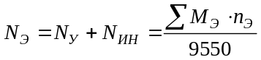 (4)
где 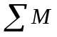 - полный момент сопротивления повороту механизма вращения рулонной звезды в период пуска, отнесенный к валу электродвигателя в Нм.
Полный приведенный к валу электродвигателя момент в период пуска складывается из алгебраической суммы приведенных моментов сопротивления повороту: 1) от сил трения в опорах рулонной звезды М_{ТР}, 2) от сил тяжести рулонов М_{G}, 3) от сил инерции массы рулонов, массы звезды и вращающихся деталей механизма вращения М_{ИН}
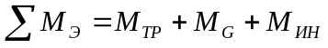 (5)
Приведенный момент сопротивления повороту звезды от сил трения в опорах может быть выражен как:
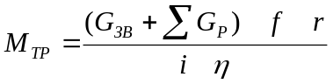 Нм (6)
где G_{ЗВ} – вес рулонной звезды (масса звезды для всех вариантов 70-80 кг),
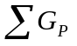- суммарный вес рулонов, Н
f – коэффициент трения в опорах, принимаемый для подшипников скольжения равным 0,08 – 0,1,
r – радиус цапфы вала звезды (в м) для всех вариантов 0,15 – 0,3 м,
i – полное передаточное число между валами электродвигателя и звезды,
η - общий к.п.д. передачи равен 0,88.
Наибольший момент от сил тяжести одного, двух или трех рулонов, действующий на валу звезды никогда не превышает значения 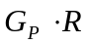. Поэтому приведенный момент сопротивления поворту звезды от сил тяжести рулонов определяется из выражения:
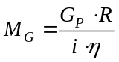 Нм (7)
где М_{G} – наибольший момент от сил тяжести рулонов, действующий на валу звезды,
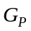 –вес рулона, Н
R – радиус луча звезды (в м).
На практике при определении сил инерции в период пуска и торможения обычно исходят из ряда допущений, так как установить наперед закон изменения ускорений работающего механизма вращения звезды трудно. А вследствие этого нельзя заранее найти точно аналитическое значение для величины дополнительных усилий, зависящих от закона изменения ускорений.
Наиболее часто движение механизма в период разгона считают равнопеременным с постоянным ускорением.
Тогда приведенный дополнительный момент для преодоления сил инерции и периода пуска будет равен:
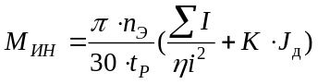 (8)
где 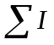 - суммарный момент инерции звезды и рулонов, определить самостоятельно,
K – коэффициент, учитывающий влияние сил инерции всех валов механизма, кроме вала электродвигателя (обычно 1,1 – 1,15),
n_{Э} – число оборотов электродвигателя в минуту,
J_{д} – момент инерции электродвигателя, для всех вариантов равен 0,3 – 0,5 кгм².
t_{P} - время разгона, так как точное определение этой величины обычно невозможно, то в зависимости от размеров звезды (для рулонов одинарной или двойной ширины) время разгона принимается равным 2 – 5 сек.
В период установившегося движения мощность электродвигателя будет равно в кВт:
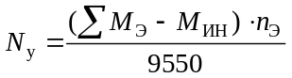 (9)
Перегрузка двигателя в период пуска будет характеризоваться коэффициентом , который определяется из отношения
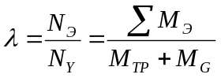 (10)

Ход работы
Сначала по формуле 1 находим усилие, которое нужно приложить, чтобы поднять рулон при использовании однолучевого устройства. Далее по формуле 2 необходимо определить машину, у которой наибольшие относительные потери времен на замену рулона. Учитывая, что машина за один цикл печатает 4 4-страничные газеты найти потери в количестве экземпляров газет по формуле: N=mnt, где m – количество газет, n – скорость работы машины, t – время, необходимое для смены и регулировки рулона в однолучевом бесшпиндельном устройстве. Определить по формуле 3 производительность рулонной печатной машины.
Далее необходимо определить мощность электродвигателя, вращающего трехлучевое бесшпиндельное устройство. Для этого по формулам 6–8 находим соответственно моменты 1) от сил трения в опорах рулонной звезды М_{ТР} , 2) от сил тяжести рулонов М_{G}, 3) от сил инерции массы рулонов, массы звезды и вращающихся деталей механизма вращения М_{ИН}. По формулам 4, 9 находим полную мощность электродвигателя и мощность в установившемся режиме. По формуле 10 находим коэффициент перегрузки.

Варианты
- Масса рулона – 450 кг. Число оборотов электродвигателя в минуту 970. Полное передаточное число между валами электродвигателя и звезды 150. Радиус луча звезды 1,5 м.
- Масса рулона – 500 кг. Число оборотов электродвигателя в минуту 1200. Полное передаточное число между валами электродвигателя и звезды 120. Радиус луча звезды 1,7 м.
- Масса рулона – 400 кг. Число оборотов электродвигателя в минуту 930. Полное передаточное число между валами электродвигателя и звезды 100. Радиус луча звезды 1,2 м.
- Масса рулона – 420 кг. Число оборотов электродвигателя в минуту 1000. Полное передаточное число между валами электродвигателя и звезды 100. Радиус луча звезды 1,6 м.
- Масса рулона – 480 кг. Число оборотов электродвигателя в минуту 1100. Полное передаточное число между валами электродвигателя и звезды 90. Радиус луча звезды 1,5 м.
- Масса рулона – 440 кг. Число оборотов электродвигателя в минуту 1150. Полное передаточное число между валами электродвигателя и звезды 150. Радиус луча звезды 1,8 м.

Контрольные вопросы
- Требования, предъявляемые к устройствам для питания ротационных машин рулонной бумагой.
- Состав бумагопитающих устройств.
- Однолучевое бесшпиндельное устройство.
- Трехлучевое бесшпиндельное устройство.
- От чего зависит полный приведенный к валу электродвигателя момент в период пуска.
- Поясните работу однолучевого бесшпиндельного устройства книжно-журнальной машины 2РК, представленного на рис.2.
- Поясните работу трехлучевого бесшпиндельного устройства, представленного на рис.3.

